Сообщение о возможном установлении публичного сервитута

Заявитель: Акционерное общество «Региональные электрические сети» (ИНН 5406291470, ОГРН 1045402509437).
Наименование уполномоченного органа, которым рассматривается ходатайство об установлении сервитута: Департамент имущества и земельных отношений Новосибирской области.
Цель установления публичного сервитута: Строительство двухцепной ВЛ 110 кВ от ВЛ 110 кВ Барышевская – Горная с отпайками (П-1 Барышевская – Горная) для технологического присоединения ПС 110 кВ Мотково в соответствии с п. 1 ст. 39.37 Земельного кодекса Российской Федерации.
«Строительство двухцепной ВЛ 110 кВ от ВЛ 110 кВ Барышевская – Горная с отпайками (П-1 Барышевская – Горная) для технологического присоединения ПС 110 кВ Мотково» предусмотрено: Постановлением администрации Новосибирской области от 07.09.2009 № 339-па «Об утверждении Схемы территориального планирования Новосибирской области» (с изменениями от 02.02.2024 № 31-п); Приказом Министерства строительства Новосибирской области от 16.10.2023 г №173 -НПА " Об утверждении проекта планировки для размещения объекта регионального значения"; Проектом организации строительства 006.ИП-а-69-22-02425.12.22-ПОС от 2023 г., разработан ООО «Новый проектный институт».
Официальный сайт в информационно-телекоммуникационной сети «Интернет», на котором размещен Проект, Схема – официальный сайт министерства строительства Новосибирской области http://minstroy.nso.ru/.
Официальный сайт в информационно-телекоммуникационной сети «Интернет», на котором размещена Программа - официальный сайт министерства жилищно-коммунального хозяйства Новосибирской области https://mjkh.nso.ru/.
Местоположение земельных участков, в отношении которых испрашивается публичный сервитут:
- земельный участок с кадастровым номером 54:24:035801:737, местоположение: Новосибирская область, Тогучинский район, Мирновское лесничество, Долговский лесохозяйственный участок;
- земельный участок с кадастровым номером 54:24:000000:19, местоположение: Новосибирская область, Тогучинский район, на земельном участке расположена а/д «109км а/д «К-16»-Буготак-Репьево», код дороги Н-2615;
- земельный участок с кадастровым номером 54:24:035801:780, местоположение: Новосибирская область, Тогучинский район, Мирновское лесничество, Буготакский лесохозяйственный участок, квартал№26выделы 1,17,18,44,45,48,59,60,61,65, квартал №27 выделы 5,7,11,23,25№ Долговский лесохозяйственный участок, квартал №406;
- земельный участок с кадастровым номером 54:24:035801:766, местоположение: Новосибирская область, Тогучинский район, с/с Репьевский, АКХ «Льниха»;
- земельный участок с кадастровым номером 54:24:035801:822, местоположение: Новосибирская область, Тогучинский район, МО Репьевского сельсовета, АКХ «Льниха»;
- земельный участок с кадастровым номером 54:24:035801:1008, местоположение: Новосибирская область, Тогучинский район, МО Репьевского сельсовета, АКХ «Льниха»;
- земельный участок с кадастровым номером 54:24:035801местоположение: Новосибирская область, Тогучинский район,
Адрес, по которому заинтересованные лица могут ознакомиться с поступившим ходатайством об установлении публичного сервитута и прилагаемым к нему описанием местоположения границ публичного сервитута, подать заявление об учете прав на земельные участки: г. Новосибирск, ул. Красный проспект, 18, этаж 1, кабинет 101/5.
Срок подачи заявлений об учете прав на земельные участки: в течение пятнадцати дней со дня опубликования сообщения о возможном установлении публичного сервитута, а именно с 20.03.2024 года по 03.04.2024 года.
Время приема заинтересованных лиц для ознакомления с поступившим ходатайством об установлении публичного сервитута: ежедневно (за исключением выходных дней) с 9:00 до 12:30, с 14:00 до 16:00 по местному времени.
Официальные сайты в информационно-телекоммуникационной сети «Интернет», на которых размещается сообщение о поступившем ходатайстве об установлении публичного сервитута:
- официальный сайт департамента имущества и земельных отношений Новосибирской области https://dizo.nso.ru/

- официальный сайт администрации Репьевского сельсовета Тогучинского района Новосибирской области https://repyevskiy.nso.ru/.

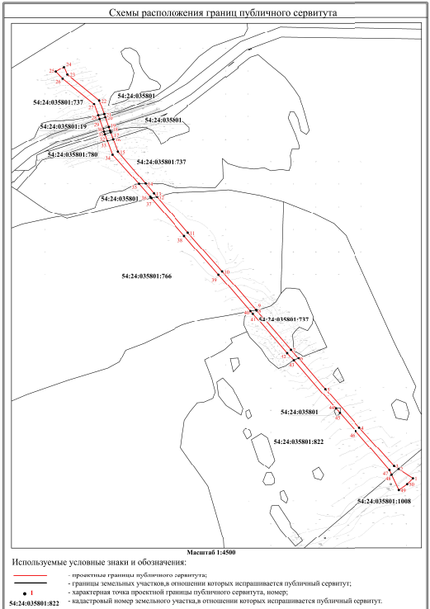

Заместитель руководителя департамента –
начальник отдела реализации
перераспределенных полномочий
по распоряжению земельными участками П.Г. Комаров

[МЕСТО ДЛЯ ПОДПИСИ]

